Edukacja wczesnoszkolna- klasa 1A – 19.05
Świat z lotu ptaka
Temat: Czego uczymy się od ptaków?

Edukacja polonistyczna:
- podręcznik – s. 24/25
- ćwiczenia z j. polskiego – ćw. 1, 2, 3 s. 24/25
Edukacja matematyczna:
- ćw. 1 s. 76 – ćwiczenia z matematyki
- ćw. 1, 2, 4 s. 47 – podręcznik z matematyki
- zeszyt – zadanie tekstowe (treść poniżej)
Edukacja informatyczna:
- ćwiczenia z informatyki – s. 32/33

- Napisz w zeszycie poniższe zdanie i narysuj pogodę aktualną pogodę.

Dzisiaj jest wtorek.

- Z pomocą rodzica przeczytaj tekst na str. 24/25 w podręczniku .

- Na podstawie tekstu z podręcznika spróbuj odpowiedzieć na poniższe pytania:
- Co umożliwia ptakom latanie?
- Pod jakim względem maszyny latające są podobne do ptaków?
- Czym się różnią maszyny latające od ptaków?
- Opisz wybranego ptaka lub samolot.

- Utwórz z sylab wyrazy i podpisz nimi zdjęcia.

- Przeczytaj tekst. Powiedz, czego ptaki mogą zazdrościć samolotom. Podkreśl właściwe zdanie.

Samoloty zużywają dużo paliwa.
Samoloty latają szybciej niż ptaki.
Samoloty zabierają na pokład pasażerów.

- Podpisz ilustracje poniższymi zdaniami.
…………………………………………………………………………………………………………………

……………………………………………………………………………..

Jadzia leci balonem.

Dziecko siedzi w łódce.

Władzio ma latawiec.

Wiedźma lata na miotle.

- Odpowiedz na pytania. Przepisz zdania z ćw. 5.

Co ma Władzio?
…………………………………………………………….
Czym leci Jadzia?
……………………………………………………………..
Gdzie siedzi dziecko?
…………………………………………………………….
Na czym lata wiedźma?
…………………………………………………………….

EDUKACJA MATEMATYCZNA

- Wykonaj ćw. 1 str. 47 – odczytaj jakie to monety.

- Wykonaj ćw. 2 str. 46 – ułóż monety jednogroszowe tak, jak na rysunku.
- Wykonaj ćw. 4 str. 46 – ile to razem?

- Ile to razem groszy?

10gr + 10 gr + 10gr + 10 gr + 10gr + 10 gr + 10gr + 10 gr + 10gr + 10 gr =

- Zadanie tekstowe – do zeszytu.

Duży latawiec kosztuje 70 gr, a mały latawiec 30 gr.

- O ile droższy jest duży latawiec od małego?

- Ile trzeba zapłacić za duży i mały latawiec?

Działanie 1:

Działanie 2:

Odpowiedź 1: Duży latawiec jest o …..gr droższy od małego.

Odpowiedź 2: Za duży i mały latawiec trzeba zapłacić…………… .

- Wykonaj ćw. 1 s. 76 – ćwiczenia z matematyki.

Edukacja informatyczna

- Z pomocą rodzica zapoznaj się z tekstem na str. 32 – ćwiczenia z informatyki.

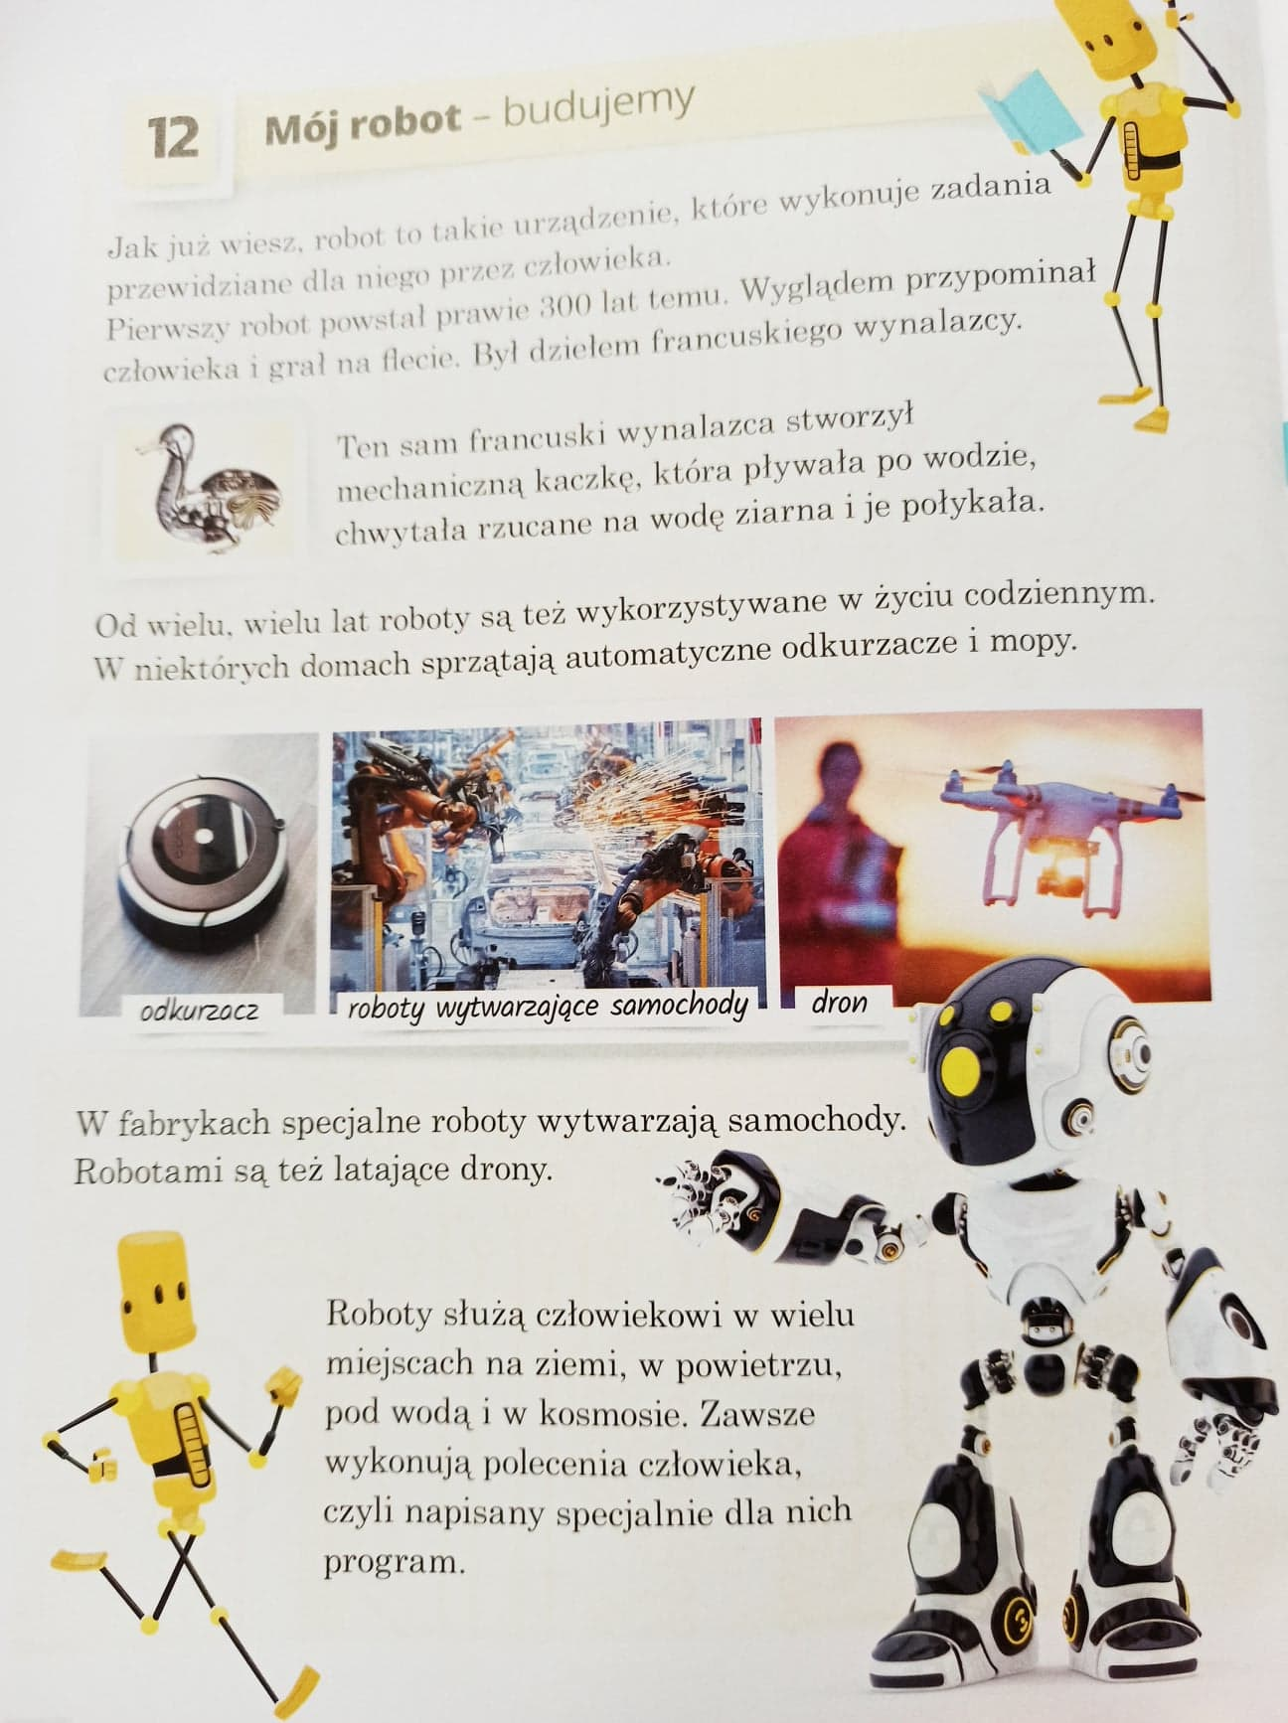

- Narysuj w programie Paint swojego robota. Użyj do tego wszystkich znanych Ci narzędzi. Wykorzystaj zwłaszcza narzędzia z pola Kształty, w tym Linię. Zastanów się, co mógłby robić twój robot.

- Wykonaj ćw. 2 s. 33 – ćwiczenia z informatyki (wyklejanka).

